 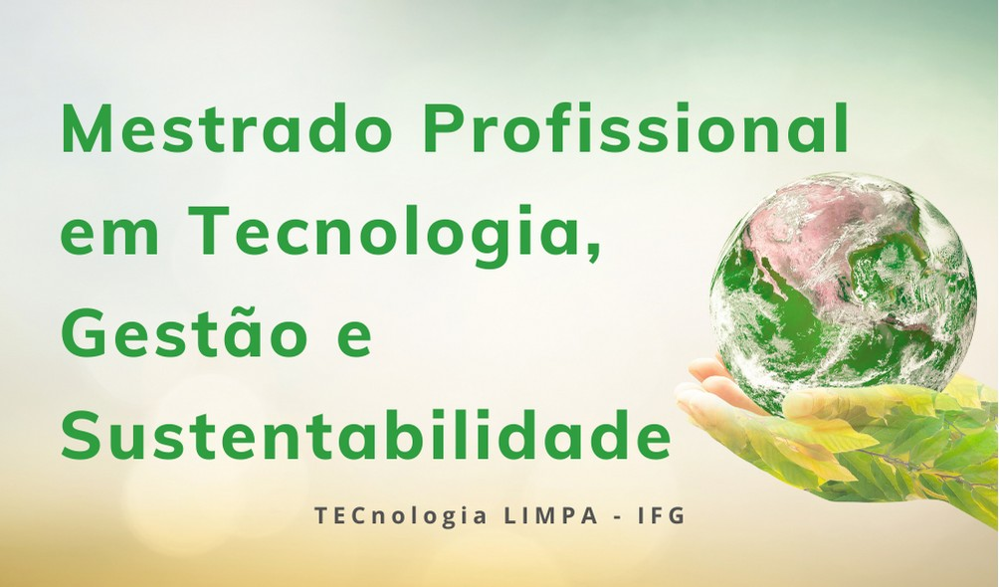

INSTITUTO FEDERAL DE EDUCAÇÃO, CIÊNCIA E TECNOLOGIA DE GOIÁS

PRÓ-REITORIA DE PESQUISA E PÓS-GRADUAÇÃO

CÂMPUS GOIÂNIA

MESTRADO PROFISSIONAL EM TECNOLOGIA DE PROCESSOS SUSTENTÁVEIS

### FULANO DE TAL

**Título do Trabalho**

**Subtítulo quando houver**

**Plano de Trabalho**

**Orientador:** Prof. Dr. Fulano de Tal

**Coorientador:** Prof. Dr. Fulano de Tal

Goiânia, 2020.

INSTITUTO FEDERAL DE EDUCAÇÃO, CIÊNCIA E TECNOLOGIA DE GOIÁS

PRÓ-REITORIA DE PESQUISA E PÓS-GRADUAÇÃO

CÂMPUS GOIÂNIA

MESTRADO PROFISSIONAL EM TECNOLOGIA DE PROCESSOS SUSTENTÁVEIS

**Título do Trabalho**

**Subtítulo quando houver**

Plano de Trabalho apresentado ao Programa de Pós-Graduação Stricto Sensu em Tecnologia de Processos Sustentáveis do Instituto Federal de Educação, Ciência e Tecnologia de Goiás para solicitação oficial de re- gistro do tema de pesquisa a ser desenvolvido no Mestrado Profissional em Tecnologia de Processos Sustentáveis pelo(a) discente Fulano de Tal sob orientação de Dr. Fulano de Tal e Dr. Fulano de Tal.

_____________________________________________________________

**Fulano de Tal**

Discente

_____________________________________________________________

**Prof. Dr. Fulano de Tal**

Orientador

_____________________________________________________________

**Prof. Dr. Fulano de Tal**

Coorientador

**Sumário**

RESUMO 4

1. INTRODUÇÃO 4
2. METODOLOGIA 4
3. RESULTADOS ESPERADOS 4
4. CRONOGRAMA 5

REFERÊNCIAS BIBLIOGRÁFICAS 5

## Resumo

O resumo deve conter obrigatoriamente o objetivo geral, a síntese da metodologia e os resultados esperados. É optativa a apresentação de uma breve problematiza- ção.

**Palavras–chave** No mínimo três separadas por vírgula

# INTRODUÇÃO

A introdução deve conter, obrigatoriamente, a problematização, justificativa, o estado da arte (os autores/as que já pesquisaram o assunto que será pesquisado), o objetivo geral e objetivos específicos.

Em todo o decorrer do texto citações devem ser realizadas usando a ABNT NBR 6023 (ABNT, 2018).

# METODOLOGIA

Apresentar os procedimentos adotados para alcançar os objetivos. Na construção da metodologia da pesquisa é necessário selecionar as técnicas e as abordagens mais adequadas ao tema de sua dissertação.

# RESULTADOS ESPERADOS

Apresentar os principais resultados da pesquisa.

Além das contribuições esperadas com relação ao problema tratado, é sugerido que seja esperado como resultados:

* + produções técnicas (patente de invenção, patente de modelo de utilidade, registro de software, manual ou relatório técnico de bancada ou experimento, manual de operação de processos tecnológicos, protótipo com desenho industrial, entre outros);
  + produções bibliográficas (artigo em conferência nacional ou internacional, artigo em periódico nacional ou internacional, livro ou capítulo de livro).

# CRONOGRAMA

A pesquisa deve ser dividida em partes, com previsão do tempo necessário para passar de uma fase a outra. Algumas partes que podem ser executadas simultaneamente enquanto outras dependem das fases anteriores. Assim, o cronograma visa distribuir o tempo total disponível para a realização da pesquisa.

**Referências Bibliográficas**

ABNT. **Norma Brasileira ABNT 6023:2018 Informação e documentação - Refe- rências - Elaboração**. 2018. Disponível em: [https://www.abntcatalogo.com.br/](https://www.abntcatalogo.com.br/norma.aspx?ID=448348) [norma.aspx?ID=448348](https://www.abntcatalogo.com.br/norma.aspx?ID=448348). Acesso em: 05 fev 2021. 4